Vážení rodiče, milé děti

v tomto dokumentu naleznete pracovní listy a inspiraci pro procvičování znalostí a dovedností Vašich dětí.

Každý týden budeme vkládat pracovní listy a činnosti zaměřené na všeobecný rozvoj všech kompetencí dětí potřebných pro přípravu na ZŠ.

Celý kolektiv MŠ přeje hodně zdraví a pozdravujeme dětičky

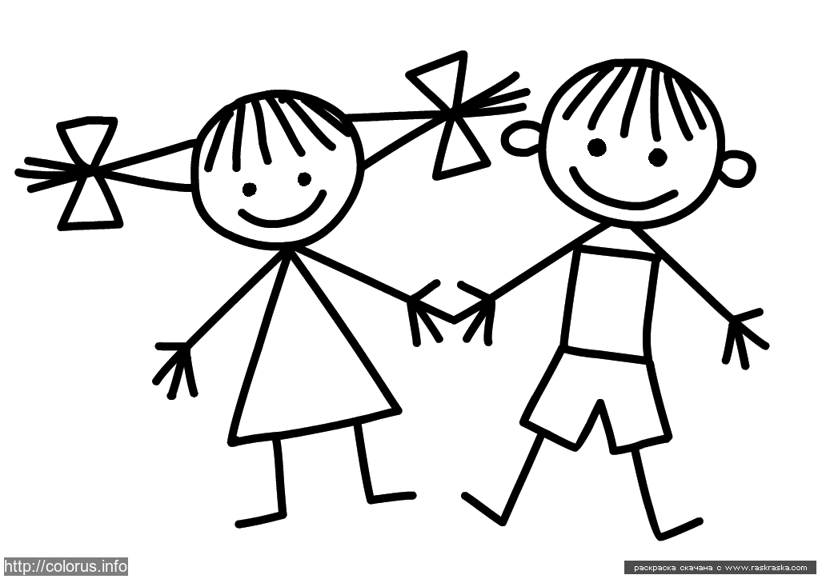

Zrakové vnímání
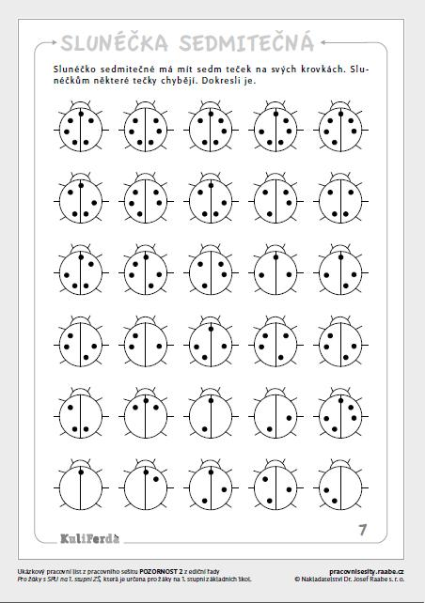

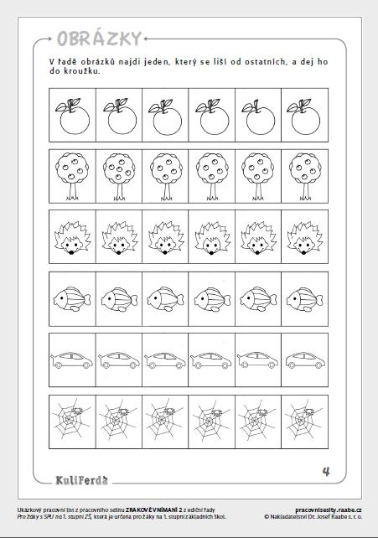

Sluchové vnímání
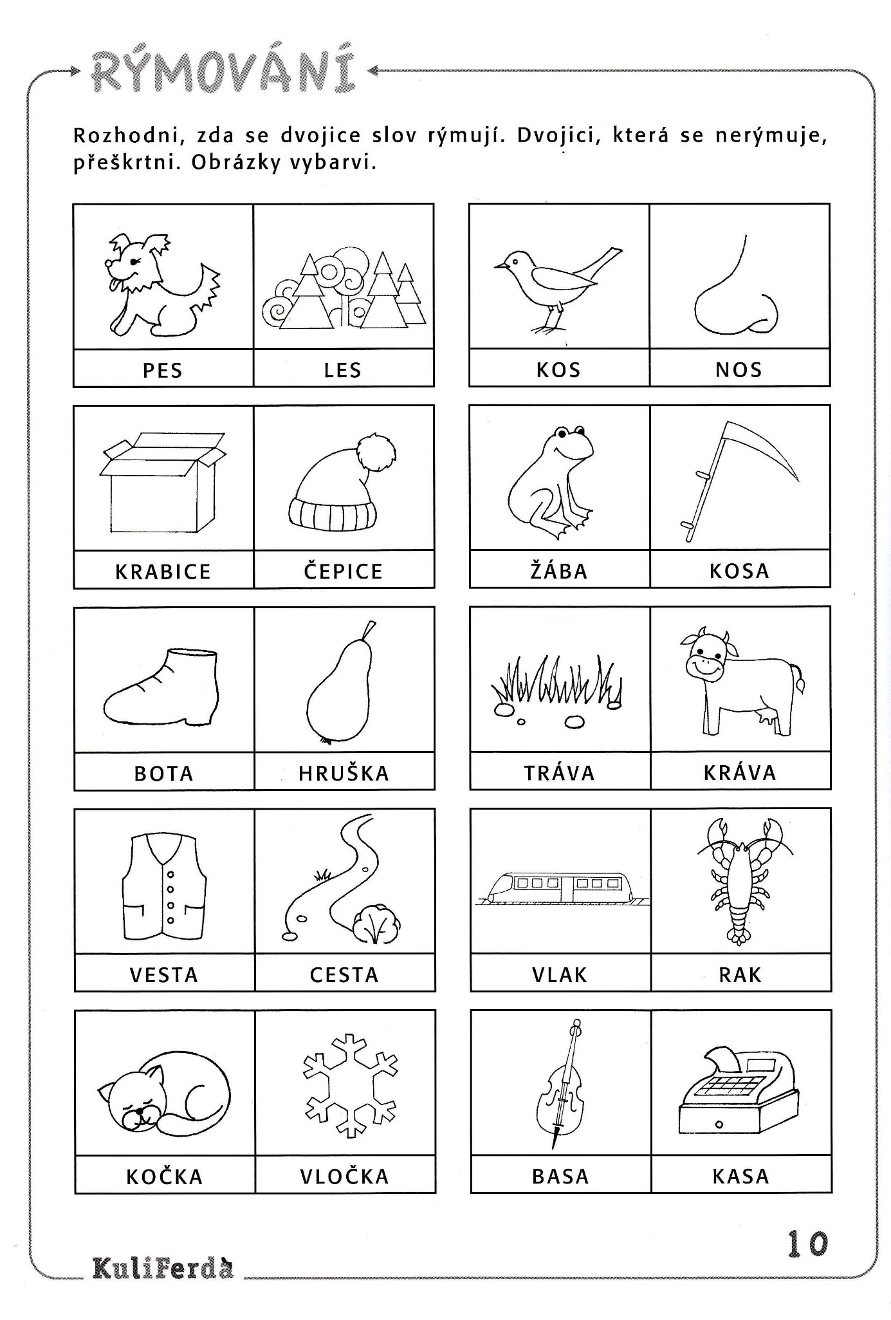
GRAFOMOTORIKA

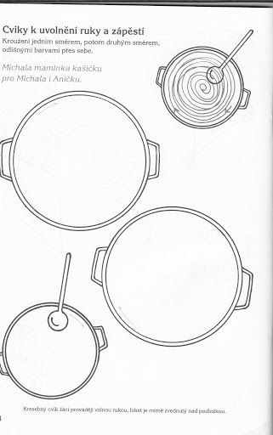

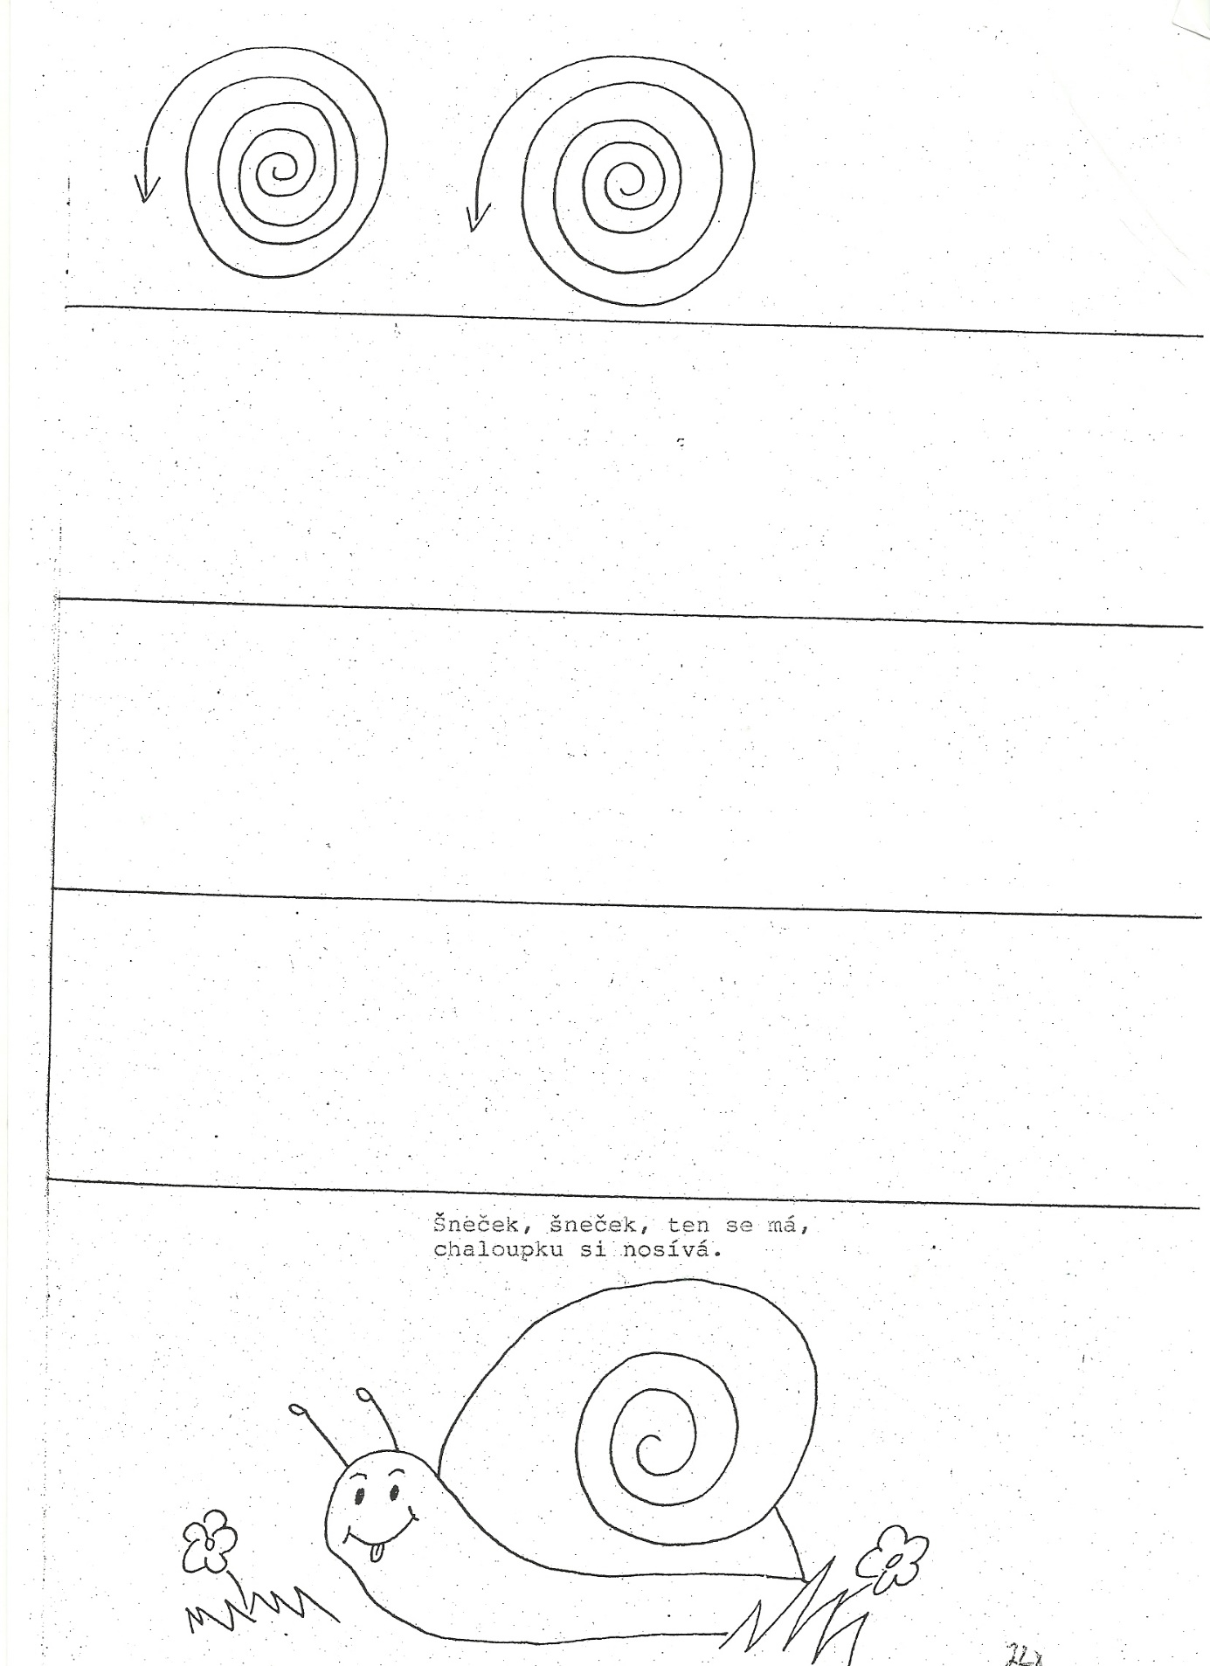

Zopakujte si názvy zvířat a jejich mláďátek

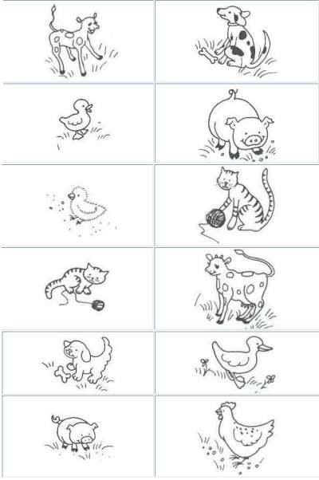

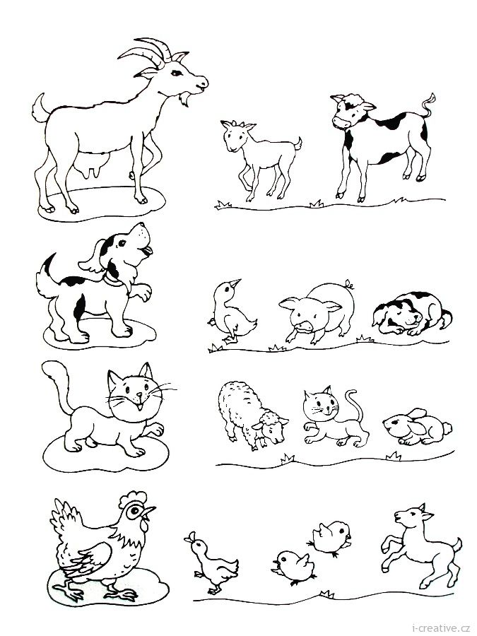

GEOMETRICKÉ TVARY

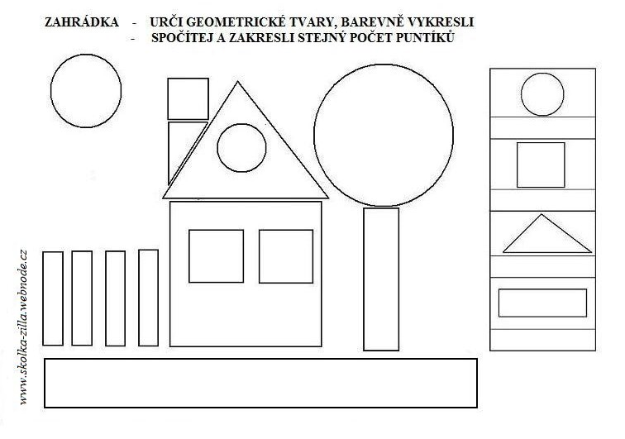

PŘEDMATEMATICKÉ DOVEDNOSTI 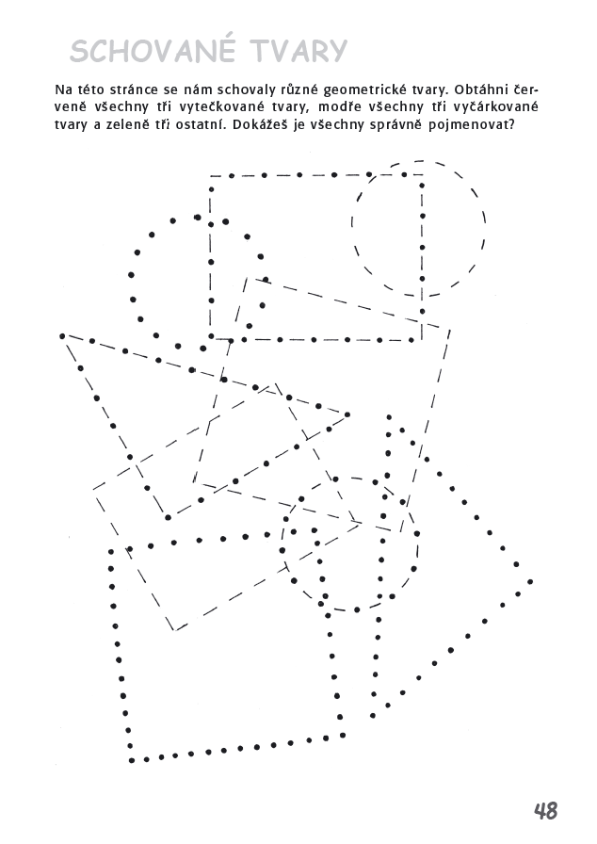

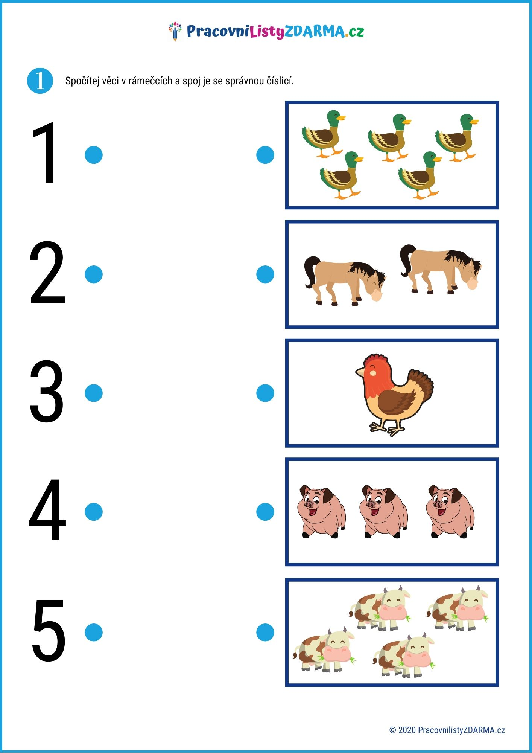

Procvičování paměti – grafomotorická básnička

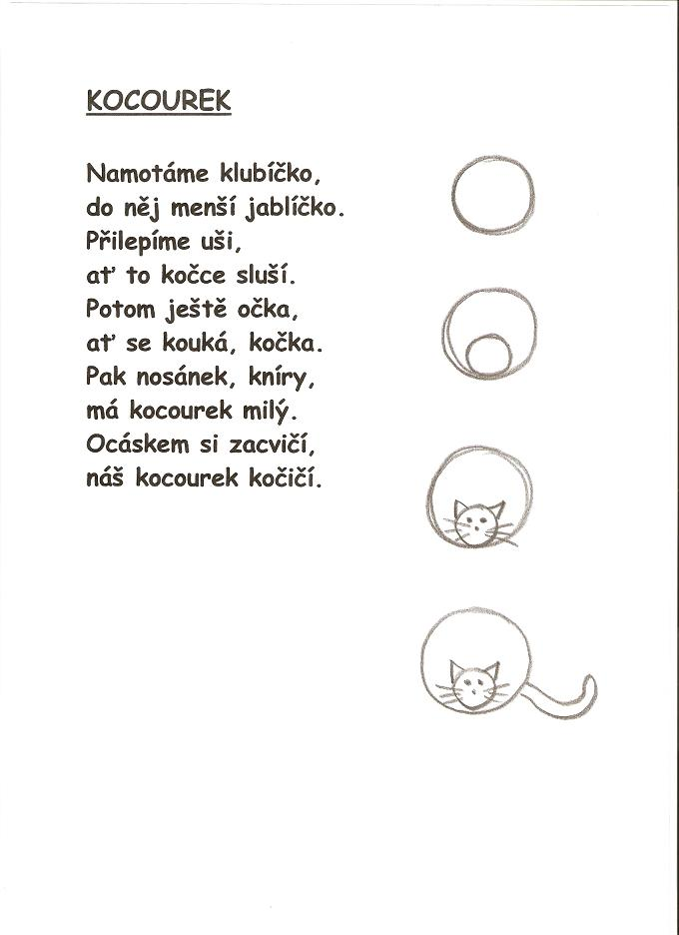

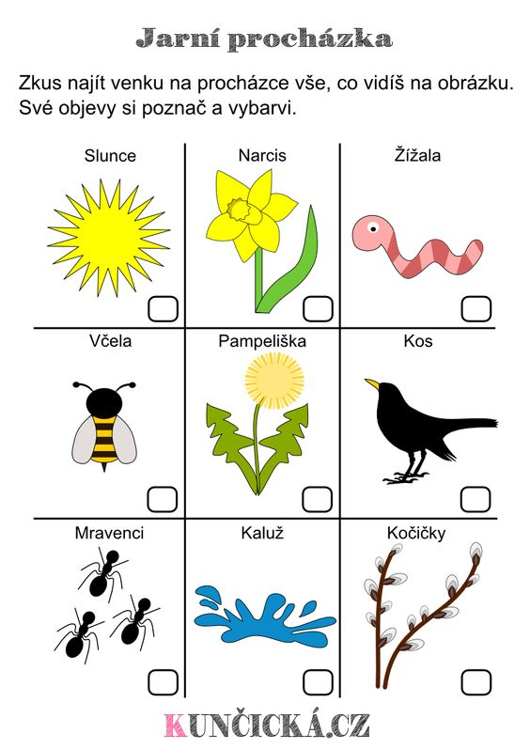

NÁMĚT NA POKUS - DUHA
https://www.youtube.com/watch?v=nWCnYaT6eGI

ROZVIČKA PRO DĚTI S HANKOU KYNYCHOVOU
https://www.youtube.com/watch?v=MUqcYwr92SI

DALŠÍ PROCVIČOVÁNÍ NALEZNETE NA WEBU:
http://www.predskolaci.cz/
https://www.vesela-chaloupka.cz/klicove-slovo/predskolaci/
https://www.detsky-web.cz/online_vyukove_materialy_pro_deti
https://decko.ceskatelevize.cz/logohratky

